Manuale d’uso per cartucce getto d’inchiostro compatibili per EPN

Quando la stampante notifica il cambio delle cartucce, per favore, utilizza questa procedura:
1. Rimuovi la cartuccia vuota, installa la cartuccia compatibile del colore appropriato nella stampante e segui le istruzioni per completare l’installazione.
2. Segui l’installazione guidata appropriata selezionando il corretto modello di stampante.
PER EPN 7800/9800/7400/9400
Se nel display della stampante vedi “ERRORE CARTUCCIA” durante la sostituzione della cartuccia, schiaccia <ll>; la stampante dirà “ ATTENDI PER FAVORE”. Attendi 30 secondi, il display della stampante tornerà normale e la stampa può continuare.
PER EPN 7880/9890/7450/9450
Se nel display della stampante vedi “ERRORE CARTUCCIA” durante la sostituzione della cartuccia, seleziona “SI’” come nella figura 1 e accetta come nella figura 2. La stampante dirà di attendere. Attendi circa 50 secondi, il display della stampante tornerà normale e la stampa può continuare.
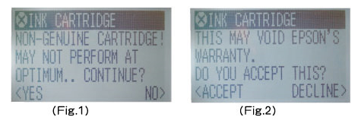
Questo prodotto non deve essere usato se si vede che sia stato svuotato , riempito, temprato, o abusato senza la necessaria cura.

Tutti i marchi e brevetti commerciali sono di proprietà delle rispettive aziende.
Noi non siamo associati a nessuna stampante o ad aziende di prodotti originali.

